CONSELHO ESTADUAL DE EDUCAÇÃO

DELIBERAÇÃO CEE Nº 09/85

Aprova Plano Operativo Anual e Plano de Aplicação de Recursos/1985, referentes ao Convênio de Cooperação Técnica e Financeira entre a Secretaria da Educação e o Serviço de Estatística da Educação e Cultura do MEC.

O Conselho Estadual de Educação, no uso de suas atribuições, de acordo com o inciso III do art. 2º da Lei Estadual 10.403/71, e considerando os termos do Parecer 468/85, da Comissão de Planejamento, aprovado em Sessão Plenária de 10/04/85,

DELIBERA:

Artigo 1º - Ficam aprovados o Plano Operativo Anual e o Plano de Aplicação de Recursos/1985, referentes ao Convênio de Cooperação Técnica e Financeira entre a Secretaria da Educação e o Serviço de Estatística da Educação e Cultura do MEC, no valor total de Cr$ 1.279.074.000.

Artigo 2º - O total referido no artigo 1º está assim
constituído:
I. Recursos da SE : Cr$ 1.157.250.000
II. Recursos de SEEC/MEC. : Cr$ 0.121.724.000

Artigo 3º - Os recursos provenientes do SEEC/MEC estão assim distribuídos:
I.Despesas Correntes : Cr$ 71.724.000
II.Despesas de Capital : Cr$ 50.000.000
DELIBERAÇÃO CEE nº 09/85 fls.2.

Artigo 4º - O Parecer CEE nº 468/85, bem como os documentos constantes do Processo CEE nº 0273/85, faz parte integrante desta Deliberação.
Artigo 5º - Esta Deliberação entrará em vigor na data de sua homologação.

DELIBERAÇÃO DO PLENÁRIO

O CONSELHO ESTADUAL DE EDUCAÇÃO aprova, por unanimidade, a presente Deliberação.
Sala "Carlos Pasquale", em 10 de abril de 1935.
a) CONSº CÉLIO BENEVIDES DE CARVALHO
PRESIDENTE

CONSELHO ESTADUAL DE EDUCAÇÃO

PROCESSO CES Nº 0273/85
INTERESSADO : Secretaria de Estado da Educação
ASSUNTO : Encaminha cópia do Plano Operativo Anual e Plano de Aplicação de Recursos/1985, referentes ao Convênio de Cooperação Técnica e Financeira entre a Secretaria de Estado da Educação e o Serviço de Estatística da Educação e Cultura do MEC.
RELATORA : Consª Maria Aparecida Tamaso Garcia
PARECER CEE Nº 468/85 - CPI. - APROVADO EM: 10/04/85.

1. HISTÓRICO:

O Excelentíssimo Senhor Secretário de Estado da Educação através de Ofício CS Nº 880/85, encaminha à apreciação deste Colegiado Plano Operativo Anual e Plano de Aplicação de Recursos/1985, referentes ao Convênio de Cooperação Técnica e Financeira entre a Secretaria da Educação e o Serviço de Estatística da Educação e Cultura do Ministério da Educação e Cultura, no valor total de Cr$ 1.279.074.000 ( um bilhão, duzentos e setenta e nove milhões e setenta e quatro mil cruzeiros), sendo, respectivamente: Cr$ 1.157.350.000 ( um bilhão, cento e cinqüenta e sete milhões, trezentos e cinqüenta mil cruzeiros) da Secretaria da Educação e Cr$ 121.724.000 (cento e vinte e um milhões, setecentos e vinte e quatro mil cruzeiros) provenientes do Ministério da Educação e Cultura/Serviço de Estatística da Educação e Cultura.
O documento único, englobando os dois Planos acima referidos, foi elaborado conforme "Manual de Instruções" do SEEC/MEC e, além dos dados cadastrais da Secretaria da Educação e do Centro de Informações Educacionais (CIE), contém o seguinte detalhamento:
- Apresentação;
-Objetivos;
- Metas ;
- Descrição operacional das metas;
- Total de recursos por metas-SEEC/SE;
PROCESSO CEE Nº 0273/85 PARECER CEE Nº 468/85 -2-

- Discriminação das despesas, segundo submeta ou atividade;
- Cronograraa de desembolso/SEEC,
- Acompanhamento, controle e avaliação.
Na apresentação do documento (fls. 03 do Processo CEE), a Secretaria expõe o que segue:
"A análise de desempenho do Centro de Informações Educacionais, órgão responsável pelo sistema de Informações Educacionais na Secretaria da Educação do Estado de São Paulo, indicou os seguintes problemas:
- defasagem entre o tempo da demanda e da oferta de informações;
- inadequação do conteúdo, do detalhamento e do nível de
agregação das informações;
- acesso limitado às informações produzidas pelo Centro
de Informações Educacionais;
- inexistência de informações elaboradas para subsidiar
as ações de planejamento.
Os estudos da sistemática utilizada pelo CIE na produção de Informações permitiram concluir que as causas desses, problemas estariam, entre outros, nos seguintes fatores:
- complexidade do sistema de coleta e processamento de
dados;
- não utilização de todo o potencial do sistema "on line";
- dificuldades de natureza técnica e administrativa para a elaboração e impressão de documentos.
Neste plano são apresentadas as medidas e ações que o CIE deverá desenvolver em 1985, visando a correção desses problemas e o aperfeiçoamento do Sistema de Informações Educacionais".

PROCESSO CEE Nº 0273/85 PARECER CEE Nº 468/85 -3-

São os seguintes os objetivos propostos no presente Plano:

Objetivo - Geral:

"Manutenção e aperfeiçoamento do Sistema de Informações Educacionais, através de agilização do atendimento aos usuários; racionalização da sistemática de coleta de dados, ampliação na disseminação das informações e produção de informações mais elaboradas; capazes de subsidiar as ações do planejamento e da adninistração do sistema de ensino".

Objetivos Específicos:

" - Implementar o processo de descentralização da digitação nas Divisões Regionais, permitindo uma significativa economia no tempo gasto para a entrada das informações no Banco de Dados.
- Alterar a sistemática de coleta de dados através da
Divisão do Levantamento de Dados da Educação em módulos, possibilitando a obtenção de informações em períodos mais adequados às necessidades dos usuários.
- Reformular o Sistema APL-DI visando a recuperação
de informações e realização de consultas com variados cruzamentos.
- Utilizar microcomputador para obtenção de informações de séries históricas, globalizadas e/ou desagregadas por município, distrito e outras formas.
- Produzir, agraves do computador, publicações com informações estatísticas, em detalhamento e nível de
agregação compatíveis às necessidades dos usuários
e permitindo, ao mesno tempo, a ampliação da disseminação das informações.
PROCESSO CEE Nº 0273/85 PARECER CEE Nº 468/85 -4-

-Acessar a utilização tíe outros sistemas estaduais de
informações, via Telex e terminais de computador, visando a obtenção de informações exógenas necessárias
ao planejamento da Secretaria da Educação.
- Dar continuidade à implantação da "Sala de Situação"
a fim de proporcionar aos usuários uma visão abrangente da dinâmica educacional".
Sintetizamos, a seguir, as Metas, sua Descrição Operacional e Recursos nelas envolvidos:

- Irquéritos Específicos do Subsistema:

Esta meta apresenta duas submetas, ambas abrangendo o alunado de Pré-Escola, 1º e 2º Graus, cujas atividades serão financiadas com recursos da Secretaria da Educação, no valor total de Cr$ 1.021.750.000. São elas:
.LDE/84 - Avaliação e Movimentação Escolar/1984;
.LDE/85 - Levantamento de dados da Educação - Matrícula Inicial / 1985.
As atividades descritas nesta meta (fls. 09 e 10) iniciaram-se em setembro/84 e deverão estar concluídas em junho/85.

- Estudos e Análises

Esta meta apresenta sete submetas, a um custo total de Cr$ 75.000.000, sendo Cr$ 25.000.000 da Secretaria da Educação e Cr$ 50.000.000 do SEEC/MEC. São as seguintes as submetas:
.Elaboração do Plano Diretor de Informações;
.Elaboração de publicação "Anuário Estatístico da Educação";
.Elaboração da publicação" Indicadores Educacionais";
.Reformulação do Sistema APL-DI;
.Implantação do "Banco de Séries Temporais"
.Estudos visando a busca de outras formas de disseminação para atingir as escolas;

PROCESSO CEE Nº 0273/85 PARECER CEE Nº 468/85 -5-

.Implantação da 2ª fase da "Sala de Situação Dados Conjunturais".
As atividades descritas nesta meta (fls. 11 a 17) iniciaram-se em janeiro/85 e deverão estar concluídas em agosto/85.

-Disseminação

Esta meta apresenta duas submetas, a um custo total de Cr$ 125.524.000, sendo Cr$ 80.800.000 da Secretaria da Educação e Cr$ 44.724.000 do SEEC/MEC.
São as seguintes as submetas:
.Impressão das publicações previstas na meta anterior;
.Divulgação das publicações previstas na mera anterior.
As atividades dascritas nesta meta (fls. 18 e 19) deverão iniciar-se em março/85, com término previsto Para julho/85, exceção feita à distribuição de "folders" estatísticos e à disseminação de dados produzidos por microcomputador, que são atividades contínuas.

- Integração/Capacitação

Esta meta apresenta oito submetas, a um custo total de Cr$ 56.800.000, sendo Cr$ 29.800.000 da Secretaria da Educação e Cr$ 27.000.000 do SESC/MEC.
São as seguintes as submetas:
.Encontro anual, promovido pelo SEEC;
.Encontro Regional, promovido pelo SEEC;
.Curso de Estatística, promovido pelo SEEC;
.Curso de Estatística, promovido pelo SESC;
.Seminário com a participação dos órgãos da estrutura básica da SE para definição dos documentos de coleta e dados;
.Seminário com a participação dos órgãos da estrutura básica da SE para definição da 2ª etapa da publicação.
"INDICADORES EDUCACIONAIS";
.Treinamento de pessoal para a coleta e digitação de dados (1ª fase);
PROCESSO CEE Nº 0273/85 PARECER CEE Nº 468/85 -6-

- Treinamento de pessoal para a coleta e digitação de dados (1º fase).
- Treinamento de pessoal para utilização APL-DI
As atividades descritas nesta meta (fls. 20 a 23) iniciaram-se em dezembro/84 e deverão estar concluídas em agosto/85 exceção feita às 4 primeiras submetas, cujo cronogrejna depende de definição do SESC/MEC.
Apresentados, a seguir, síntese do Plano de Aplicação de Recursos:

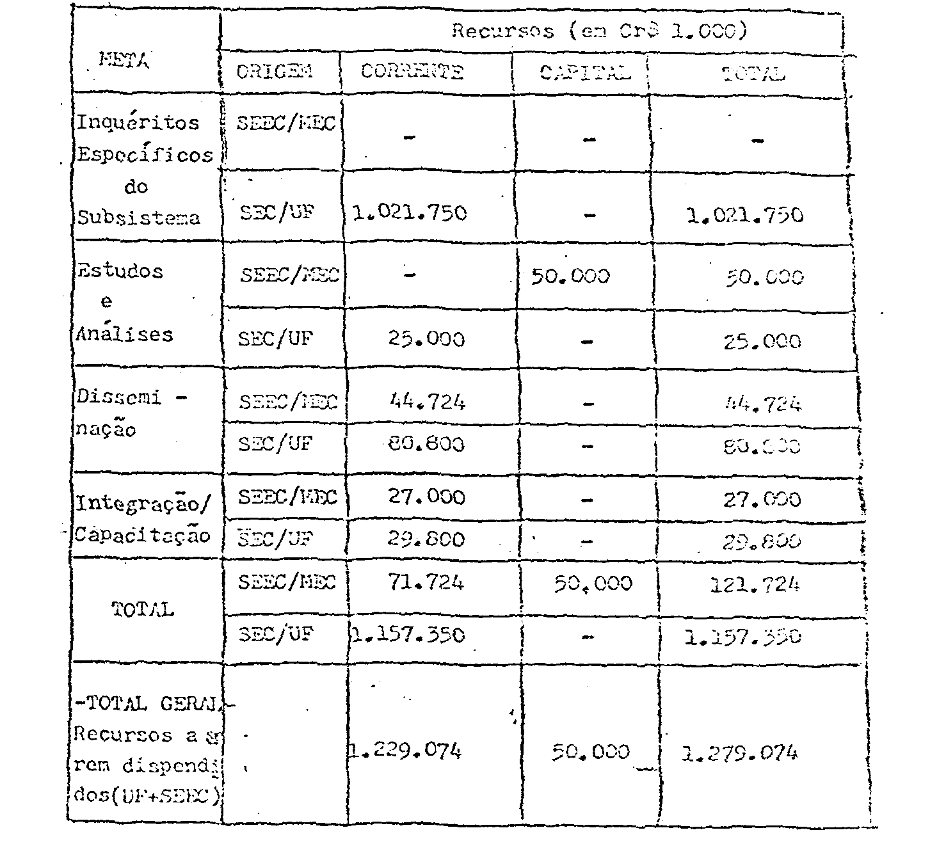
PROCESSO CEE Nº 0273/85 PARECER CEE Nº 468/85 -7-

O cronograma de desembolso referente aos recursos provenientes do SEEC/MEC está previsto às fls. 31, discriminando: CrS 71.724.000 para despesas correntes e CrS 50.000.000 para despesas de capital.
O acompanhamento, controle e avaliação estão previstos às fls. 32, descrevendo formas diferenciadas de atuação para as diversas metas.

2. APRECIAÇÃO:

Trata-se de Plano Operativo Anual e Plano de Aplicação de Recursos/85, referentes a Convênio de Cooperação Técnico e Financeira entre a Secretaria da Educação e o Serviço de Estatística da Educação e Cultura, do Kinisterio da Educação e Cultura. Referidos. Planos permitirão a "Manutenção e Aperfeiçoamento do Sistema de Informações Educacionais".
A elaboração seguiu orientações básicas contidas no Manual de Instruções - Cooperação Técnico-Financeira (MEC-Secretaria Geral-Secretaria de Informática-Serviço de Estatística da Educação e Cultura).
Pelo detalhamento dos Planos, dos seus objetivos e metas expressos, somos de Parecer favorável a sua aprovação.

3. CONCLUSÃO:

Aprova-se o Plano Operativo Anual e Plano de Aplicação de Recursos/35, referentes a Convênio de Cooperação Técnico e Financeira entre a Secretaria da Educação e o Serviço de Estatística da Educação e Cultura do Ministério da Educação e Cultura, no valor total de CRS 1.279.074.000 ( um bilhão, duzentos e setenta e nove milhões- e setenta e quatro ail cruzeiros), sendo, respectivamente: CrS 1.157.350.000 ( um bilhão, cento e cinqüenta e sete milhões, trezentos e cinqüenta mil cruzeiros) da Secretaria da Educação
PROCESSO CEE Nº 0273/85 PARECER CEE Nº 468/85 -8-

CrS 121.724.000 (cento e vinte e un milhões, setecentos e vinte e quatro mil cruzeiros) provenientes do MEC/Serviço de Estatística da Educação e Cultura.
a)Consª Relatora

4. DECISÃO DA COMISSÃO:

A Comissão de Planejamento adota como seu Parecer o Voto da nobre Conselheira.
Presentes os nobres Conselheiros: Abib Salim Cury, Antônio Joaquin Severino, Maria Aparecida Tarmaso Garcia, Silvia Carlos da Silva Pimentel e Sólon Borges dos Reis.
Sala das Comissões, em 20 de março de 1985.
a) Consº Sólon Borges dos Reis
PRESIDENTE - em exercício

DELIBERAÇÃO DO PLENÁRIO

O CCNSELKO ESTADUAL DE EDUCAÇÃO aprova, por unanimidade, a decisão da Comissão de Planejamento, nos termos do Voto do Relator.
Sala "Carlos Pasquale"', em 10 de abril de 19S5.
a) CONSº CÉLI0 BENEVIDES DE CARVALHO
PRESIDENTE

